

Proyecto Final Ingeniería Informática 2016

Plataforma Web para centralización de camas críticas de internación en hospitales de la Provincia de Santa Fe

Informe etapa 2

Análisis del contexto del alcance del proyecto
2.1 Relevamiento de los actores, sistemas y beneficios generales

Actores:

Cliente WS internación:
Sistema publico o privado que consuma los web services. Dentro de los sistema públicos esta el Diagnose y Epicrisis

Sistema sync:
El sistema sync es un programa que debe implementarse como una tarea programada o cron que periódicamente ejecuta el proceso de resincronización del estado de las camas

Usuario SIES:
Usuario de la Subsecretaria de Emergencia y Traslado (SET)

Sistemas:

Diagnose:
El sistema Diagnose está instalado en los efectores públicos provinciales más grandes como el Iturraspe, Cullen, Provincial de Rosario, Centenario de Rosario entre otros. Está compuesto por varios módulos, algunos de ellos son: admisión de pacientes, turnos para consultorio externo, internación y stock de medicamentos

SIES:
Este proyecto está en etapa de desarrollo, aunque para cuando este proyecto finalice ya va estar implementado.
El objetivo del proyecto SIES es permitir obtener mejor información para la toma de decisiones y mantener los registros actualizados de las operaciones rutinarias, detalladas a continuación para así cumplir con el objetivo general que consiste en mejorar los datos obtenidos en las emergencias y accidentes originados en la provincia de Santa Fe.

Epicrisis:
La epicrisis es un formulario que obligatoriamente el médico debe completar en una internación. Dicho formulario está informatizado con un sistema web. Este sistema está implementado en ????????.

Beneficios:

Disponibilidad de la información del estado de camas de los efectores que implementen el uso de los web services en el momento que los usuarios locales hagan movimientos en las internaciones de su hospital.
A largo plazo se obtendrán estadísticas del uso de las camas en los efectores provinciales, entre ellos los más grandes, ya que el sistema implementado es el que suministra y mantiene la Sectorial de Informática.

2.2 Análisis de requerimientos del Sistema de Emergencias Médicas 107

Diagrama de casos de uso: Consulta Web

Diagrama del sistema consultas web de camas centralizado que debe incluirse como parte del sistema del SIES, el cual esta en etapa de desarrollo/implementación

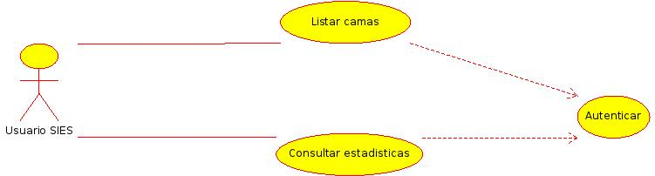

Titulo:
Listar camas
Inicio:
Un usuario necesita encontrar una cama con determinadas características
Funciones primarias:
Buscar en la DB camas y mostrarlas
Funciones secundarias:
Filtrar búsqueda por efector, localidad, estado y clasificación de cama
Escenarios primarios:
Un usuario necesita obtener información de camas. Un caso seria buscar camas y mostrar los datos en una lista
Escenarios secundarios:
Un usuario necesita obtener información de camas con ciertas características. Un caso es obtener las camas en el hospital Cullen que sean de aislamiento y estén libres
Necesidades no funcionales:
Finalización:
Termina cuando se muestran los resultados de la consulta

Titulo:
Consultar estadísticas
Inicio:
Un usuario esta interesado en ver uso de las camas en uno o varios efectores
Funciones primarias:
Obtiene un informe estadístico de la ocupación de camas en un efector en determinado periodo
Funciones secundarias:
Obtener un informe utilizando los mismos filtros del listado de camas
Escenarios primarios:
Un usuario con toma de decisiones necesita saber la ocupación de camas
Escenarios secundarios:
La consulta se necesita por determinados filtros, como localidad, efector y clasificación de camas
Necesidades no funcionales:
Finalización:
Termina con el informe estadístico de la consulta

Titulo:
Autenticar
Inicio:
Un cliente web services envía un mensaje o un usuario SIES pide una consulta al sistema web
Funciones primarias:
Autenticar usuario de conexión
Funciones secundarias:
Escenarios primarios:
Un cliente WS envía un mensaje de ABM de cama o liberar/ocupar cama. Un cliente de la consulta Web pide una consulta estadística o un listado del estado de camas
Escenarios secundarios:
Necesidades no funcionales:
La autenticación debe adaptarse a los sistemas que la Sectorial de Informática del Ministerio de Salud tiene implementados actualmente en los servidores de STG. Por ejemplo, en el caso de la consulta Web, como es una opción que se agregara a un sistema existente, se debe utilizar el esquema de seguridad que utilice dicho sistema. En el caso de los WS se tiene que adoptar la misma filosofía y re utilizar el esquema que se este usando con los otros WS que estén actualmente implementados.
Finalización:
En el caso de un mensaje WS se procesa o no el mensaje. Si es un cliente de consulta Web se genera el ID de sesión correspondiente

Diagrama de casos de uso: Web Services (Parte I)

Diagrama del conjunto de Web Services que se accederán desde los clientes de internación. El propósito es el mantenimiento del stock de camas y el uso de las mismas. Los WS acceden a una base de datos central donde realizan todas las operaciones
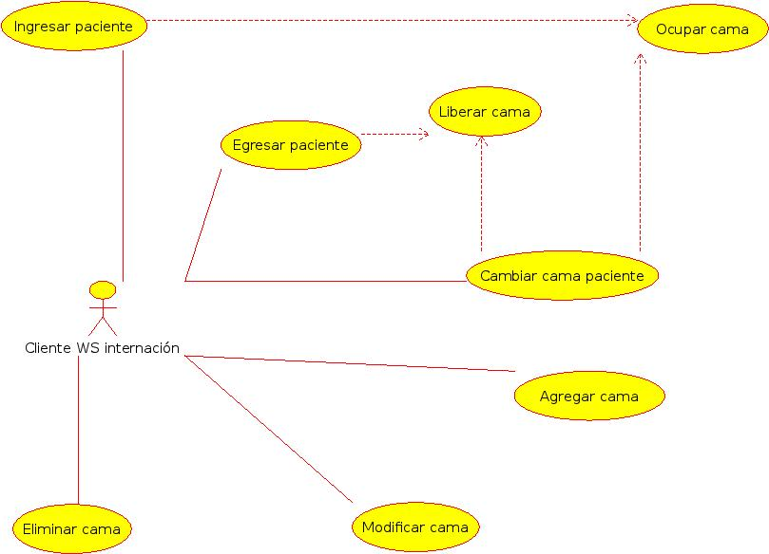
Diagrama de casos de uso: Web Services (Parte II)

Diagrama que muestra los casos de uso que se implementarán como WS y que usan la autenticación

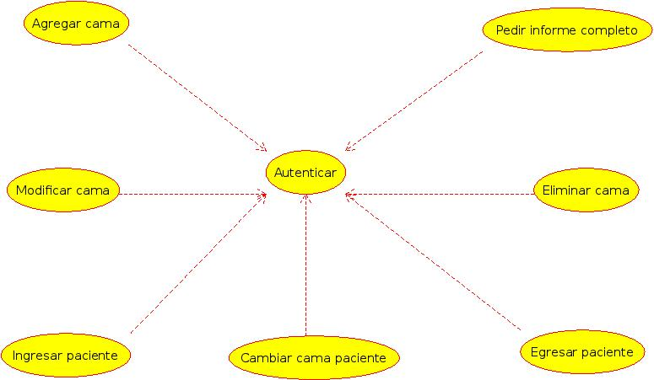

Titulo:
Ingresar paciente
Inicio:
Se inicia con el mensaje de ingreso (internación) de un paciente desde un cliente Web Services
Funciones primarias:
Se registra el ingreso de un paciente. La cama pasa de estado libre a ocupada en la base de datos central
Funciones secundarias:
Controles previos al ingreso
Escenarios primarios:
Un paciente es internado en el efector, entonces se registra la internación en el servidor de forma local y el cambio debe reflejarse en la base centralizada.
Escenarios secundarios:
Un efector envía el mensaje WS de ingresar paciente y la información entre el servidor local y el servidor central no se encuentra sincronizada. Por ejemplo, puede haber llegado un mensaje de ingresar un paciente que ya esta internado
Necesidades no funcionales:
Debe tenerse en cuenta que la información local en el efector no este sincronizada con la información central, entonces puede llegar un mensaje de ingresar un paciente que por ejemplo se reinterne en el día (tuvo una recaída), pero no se registro el egreso anterior por alguna falla, entonces el nuevo ingreso si seria correcto y lo que estaría faltando es el egreso de la internación anterior
Finalización:
Termina cuando el ingreso del paciente es registrado en la base central

Titulo:
Egresar paciente
Inicio:
Se inicia con el mensaje de egreso (alta u óbito) de un paciente desde un cliente Web Services
Funciones primarias:
Se registra el egreso de un paciente. La cama donde se encontraba el paciente pasa de estado ocupada a libre en la base de datos central
Funciones secundarias:
Controles previos al egreso
Escenarios primarios:
Un paciente egresa por alta u óbito del efector, entonces se registra en el servidor de forma local y el cambio debe reflejarse en la base centralizada.
Escenarios secundarios:
Un efector enviá el mensaje WS de egresar paciente y la información entre el servidor local y el servidor central no se encuentra sincronizada. Por ejemplo, puede haber llegado un mensaje de egresar un paciente que no figure como internado
Necesidades no funcionales:
Debe tenerse en cuenta que la información local en el efector no este sincronizada con la información central, entonces puede llegar un mensaje de egresar un paciente que se encuentra una cama que esta ocupada por otro paciente, entonces el liberar dicha cama no seria correcto
Finalización:
Termina cuando el egreso del paciente es registrado en la base central

Titulo:
Cambiar cama paciente
Inicio:
Se inicia con el mensaje de cambiar (pase "a") de cama un paciente desde un cliente Web Services
Funciones primarias:
Se registra el cambio de cama de un paciente. La cama donde se encontraba el paciente pasa de estado ocupada a libre y la nueva cama de libre a ocupada en la base de datos central
Funciones secundarias:
Controles previos al cambio de cama
Escenarios primarios:
Un paciente se cambia de cama, por ejemplo pasa de terapia intensiva a una habitación de cuidados intermedios, entonces se registra el movimiento en el servidor de forma local y el cambio debe reflejarse en la base centralizada.
Escenarios secundarios:
Un efector envía el mensaje WS de cambiar de cama un paciente y la información entre el servidor local y el servidor central no se encuentra sincronizada. Por ejemplo, puede haber llegado un mensaje de ocupar un cama donde figura internado otro paciente
Necesidades no funcionales:
Debe tenerse en cuenta que la información local en el efector no este sincronizada con la información central, entonces puede llegar un mensaje de cambiar de cama un paciente donde el escenario de la cama a liberar y la próxima a ocupar no se encuentren en un estado correcto
Finalización:
Termina cuando el cambio de cama del paciente es registrado en la base central

Titulo:
Ocupar cama
Inicio:
Se inicia con el mensaje de ocupación de cama desde un cliente Web Services
Funciones primarias:
Pasa de estado libre a ocupado una cama en la base de datos central
Funciones secundarias:
Controles previos al cambio de estado
Escenarios primarios:
Un paciente ingresa o cambia de cama en el efector, entonces se ocupa dicha cama en el servidor de forma local y el cambio debe reflejarse en la base centralizada. En el caso de un cambio de cama la acción se implementa como una liberación de cama primero y luego la ocupación de la nueva cama
Escenarios secundarios:
Un efector envía el mensaje WS de ocupar cama y la información entre el servidor local y el servidor central no se encuentra sincronizada. Por ejemplo, puede haber llegado un mensaje de ocupar cama a una cama que actualmente en servidor central esta ocupada. Otro escenario seria que en un cambio de cama el mensaje de liberar cama no halla llegado, pero si el mensaje de ocupar la nueva cama, entonces el paciente estaría internado en 2 camas al mismo tiempo
Necesidades no funcionales:
Debe tenerse en cuenta que la información local en el efector puede no estar sincronizada con la información central. Un caso es que pueden llegar mensajes de ocupar una cama que este marcada como ocupada y otro caso es que un paciente este internado en mas de una cama. En tales situaciones tiene mas peso el estado con fecha mas actualizada.
Finalización:
Termina cuando la cama es marcada como libre en la base central

Titulo:
Liberar cama
Inicio:
Se inicia con el mensaje de modificación de cama desde un cliente Web Services
Funciones primarias:
Pasa de estado ocupado a libre una cama en la base de datos central
Funciones secundarias:
Controles previos al cambio de estado
Escenarios primarios:
Un paciente egresa o lo pasan de cama en el efector, entonces se libera dicha cama en el servidor de forma local y el cambio debe reflejarse en la base centralizada.
Escenarios secundarios:
Un efector envía el mensaje WS de liberar cama y la información entre el servidor local y el servidor central no se encuentra sincronizada. Por ejemplo, puede haber llegado un mensaje de liberar cama a una cama que actualmente en servidor central esta libre
Necesidades no funcionales:
Debe tenerse en cuenta que la información local en el efector no este sincronizada con la información central, entonces pueden llegan mensajes de liberar una cama que este marcada como libre en la base centralizada
Finalización:
Termina cuando la cama es marcada como libre en la base central

Titulo:
Agregar camas
Inicio:
Se inicia con el mensaje de cama nueva desde un cliente Web Services
Funciones primarias:
Agrega una cama a la base de datos central implementada en la infraestructura de la STG
Funciones secundarias:
Realiza controles previos al alta
Escenarios primarios:
Un efector agrega una cama en su configuración edilicia de forma local y el cambio debe reflejarse en la base centralizada
Escenarios secundarios:
Por error el web services del requerimiento de alta de cama llega 2 veces o tiene algún error o inconsistencia en los datos
Necesidades no funcionales:
Finalización:
Termina cuando la cama es ingresada a la base central o cuando un control previo impide el alta

Titulo:
Modificar cama
Inicio:
Se inicia con el mensaje de modificación de cama desde un cliente Web Services
Funciones primarias:
Modifica los datos de configuración de una cama de la base de datos central
Funciones secundarias:
Controles previos a la modificación
Escenarios primarios:
Un efector modifica los datos de configuración de una cama en su configuración edilicia de forma local y el cambio debe reflejarse en la base centralizada
Escenarios secundarios:
Por error el web services del requerimiento de modificación tiene inconsistencia en los datos
Necesidades no funcionales:
Finalización:
Termina cuando la cama es modificada en la base de datos central o cuando un control impide la modificación

Titulo:
Eliminar cama
Inicio:
Se inicia con el mensaje de eliminar/baja de cama desde un cliente Web Services
Funciones primarias:
Elimina/baja los datos de una cama en la base de datos central
Funciones secundarias:
Controles previos a la eliminación/baja
Escenarios primarios:
Un efector elimina/baja una cama en su configuración edilicia de forma local y el cambio debe reflejarse en la base centralizada. En la configuración local del efector la cama tiene la particularidad en la eliminación que si existen internaciones anteriores que apunten a dicha cama, entonces la cama en vez de borrarse debe darse de baja
Escenarios secundarios:
Un efector envía el mensaje WS de eliminación/baja de cama y información entre el servidor local y el servidor central no se encuentra sincronizada
Necesidades no funcionales:
Finalización:
Termina cuando la cama es eliminada o dada de baja en la base central o cuando un control previo impide la acción

Titulo:
Pedir informe completo
Inicio:
Se inicia con el mensaje de pedido de informe completo de camas desde un cliente Web Services
Funciones primarias:
Generar un informe completo del estado de las camas del efector que pide el informe
Funciones secundarias:
Escenarios primarios:
Los servidores locales instalados en los distintos efectores poseen la información mas actualizada, y para mantener los datos sincronizados con el servidor central en la infraestructura de la STG es necesario implementar un proceso que se encargue de dicha tarea. Este programa necesita pedir un informe periódicamente al servidor central con los datos centrales utilizando un Web Services
Escenarios secundarios:
Necesidades no funcionales:
Finalización:
Termina con el envío de un mensaje WS al cliente con la información del estado actual del stock de camas del servidor central

2.3 Obtención de requerimientos externos al 107

Diagrama de casos de uso: Sincronizador

Diagrama del sistema de sincronización del stock de camas. Los datos locales de cada efector deben sincronizarse con la información que esta en el servidor central

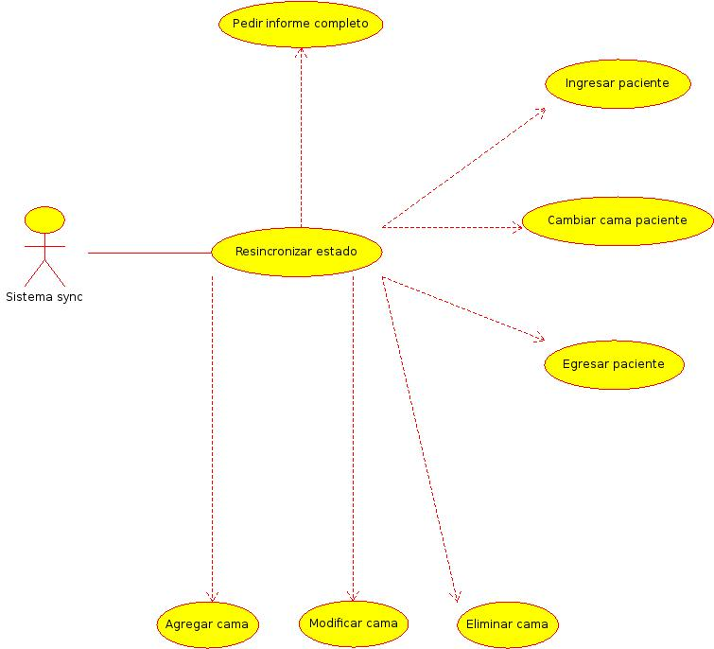
Titulo:
Re sincronizar estado
Inicio:
Comienza cuando el sistema sync ejecuta el llamado de sincronización periódico
Funciones primarias:
Re sincronizar la información de camas del servidor central con la información del servidor local
Funciones secundarias:
Generar la información la estadística de lo ocurrido entre los datos actuales y la ultima información que halla en el servidor central
Escenarios primarios:
Los llamados a los WS que actualizan los datos centrales pudieron haber fallado por algún problema de comunicación, entonces se produce una inconsistencia entre el servidor local y el central. Periódicamente se llama al proceso de resincronización para regularizar la información.
Se llama al WS de pedido de informe completo el cual trae toda la información que esta en el servidor central con respecto al efector que realiza el pedido. Este informe se valida contra lo que esta actualmente en el servidor local y se genera un proceso de sincronización utilizando sucesivas llamadas a los WS.
Escenarios secundarios:
Al realizar la validación usando el informe completo, ademas de actualizar el estado actual de las camas, se genera la reconstrucción de lo sucedido entre el estado actual local y la información que esta en el servidor central. Por ejemplo, si los datos de ocupación de una cama cambio mas de una vez localmente, y estos cambios no fueron registrados, también deben rearmarse estos registros para las estadísticas.
Necesidades no funcionales:
Finalización:
Termina cuando el pedido de informe no genera diferencias

2.4 Prototipo Web inicial y presentación a usuarios

